taxe foncière 3307€
Région GOURDON |  |  |  | 520 000 €
Réf : GD2031 | GOURDON- Spacieuse Maison 6 chambres - prestations de qualité, vue, piscine chauffée, jacuzzi
Situation du bien:  - Hameau  Rez de Jardin:  - Atelier local technique piscine  - Buanderie  - Cave  - Chaufferie  - Garage double : surface totale de ce niveau : 170 m²  Rez de chaussée:  - Bureau 13 m² avec placards  - Cellier buanderie de 6 m²  - Chambre 13 m²  - Cuisine  - Dressing  - Hall d'entrée 17 m² avec rangements  - Pièce 25 m² : salon avec espace cuisine neuf (accès direct piscine), salle d'eau et wc, chambre en mezzanine de 14,2 m²  - Séjour 80 m² avec cheminée incluant cuisine équipée de 13 m²  - Salle d'eau avec wc  - WC  1er étage:  - 4 Chambres 19 et 16 m², 2 x 20 m² avec salle d'eau wc privatives de 6,7 m² et 5,4 m²  - Mezzanine 28 m²  - 3 Salles d'eau 2 en-suite, 1 indépendante avec wc de 5,83 m²  2ème étage:  - Grenier  DPE:  - Consommation énergétique en énergie primaire 71,00 KWHep/m²an => Classe B  - Emission de gaz à effet de serre 4,00 Kgco2/m²an => Classe A  - Méthode de calcul: 3CL-DPE  Chauffage:  - bois cheminée polyflam  - Géothermie  Equipements de Cuisine:  - Cuisinière vitrocéramique  - Four Neff  - Frigo  - Hotte aspirante  - Lave vaisselle  Equipements divers:  - Adoucisseur d'eau  - Aspiration centralisée  - Citerne 40 m3  - Double vitrage  - Fosse septique  - Jacuzzi  - Sauna  Equipements Electrique:  - Portail électrique  Fenêtres:  - Double vitrage  Services:  - Calme  - Commerces 5 mns  - Ecole 5 mns  - Puits, source ou citerne citerne  - Vue  - Plain-pied  - Place de Parking  Terrain:  - Allée privée  - Arboré  - Piscine 10 x 5 ozone chauffée et couverte  Toiture:  - Tuiles  Vue:  - Dégagée |  | 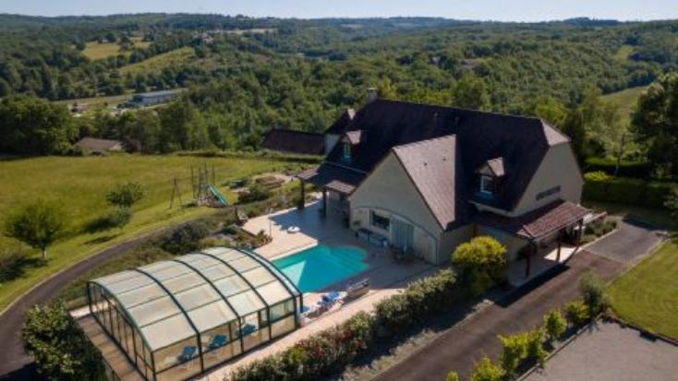  Secteur Gourdon - En position dominante, au calme sur 9659 m² avec piscine couverte chauffée et jacuzzi, cette spacieuse et confortable Maison d'architecte développe dans des prestations de qualité 260 m² habitables dont grand séjour lumineux avec cheminée, 6 chambres. Sous-sol complet comprenant double garage, cave, atelier. Proche commerces.  La Maison. RDJ. comprenant double garage, sauna, atelier, cave, chaufferie, buanderie, local technique piscine.  Rez-de-Chaussée. Hall d'entrée et dégagement de 17 m² (nombreux placards et rangements), séjour de 67 m² avec cheminée Polyflam, cuisine équipée de 13 m², chambre de 13 m² avec salle d'eau et wc - double partie dressing, bureau de 13 m², buanderie cellier de 6 m², espace de 25 m² avec cuisine récente, salon, salle d'eau et wc (accès direct piscine couverte) + chambre en mezzzanine de 14,2 m². Etage. Mezzanine de 28 m², deux chambres de 20 m² avec salle d'eau wc privatives (6,7 m² et 5,4 m²), 2 chambres de 19 m² et 16 m², salle d'eau wc de 5,8 m².  Chauffage par géothermie et bois (cheminée Polyflam). Double vitrage. Fosse septique. Adoucisseur d'eau. Aspiration centralisée.  Piscine de 10 x 5 à l'ozone, chauffée et couverte. Jacuzzi. Terrasse dallée.  Boulodrome. Allée privée entourant la maison.  Parcelle de terrain boisé non attenante en complément de 2660 m².  Les informations sur les risques auquel ce bien est exposé sont disponibles sur le site Géorisques www.georisques.gouv.fr  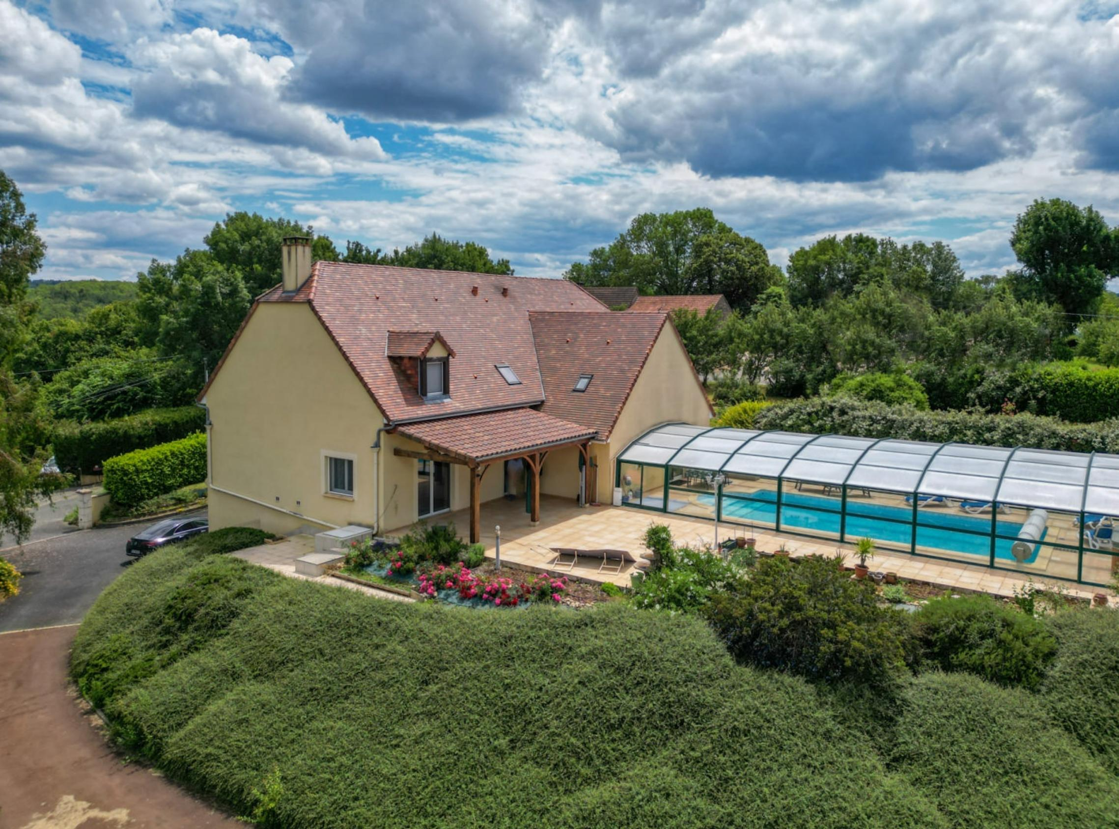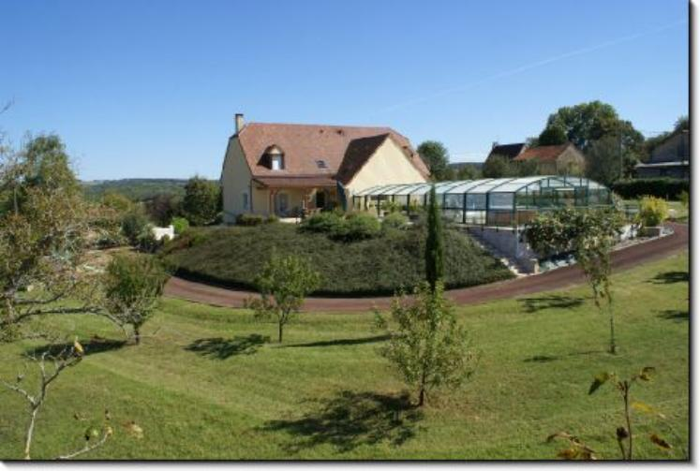
Surface habitable : 260 m² |  |  | Terrain : 9 659 m²
- Nombre de pièces : 8  - 6 chambres  - Chauffage : Géothermique  - Garage : 2 |  |  | - Style : Traditionnel  - Etat : Très bon  - Exposition : Sud  - Année : 2006

